Комплекс упражнений на развитие зрительной и слуховой памяти у детей с нарушением интеллекта

Результаты исследований указывают на недостаточный для успешной учебной деятельности уровень развития как зрительной, так и слуховой памяти младших школьников с умственной отсталостью.
В ходе реализации процесса коррекции слуховой и зрительной памяти важно учитывать следующие положения.
- Начинать проведение коррекционных занятий при наличии четкого плана действий.
- Излагаемый материал должен стимулировать не только память, а также развивать сенсорно-перцептивные процессы, моторику, мышление. Следовательно, коррекционное воздействие должно быть комплексным.
- Осуществлять принцип индивидуального и дифференцированного подхода при развитии мнемической деятельности путем учета индивидуальных особенностей каждого ребенка.
- Осуществлять коллегиальное сотрудничество как со специалистами, курирующими ребенка с умственной отсталостью, так и с его родителями.
- Ставить перед детьми задачи, которые бы опирались как на зону актуального развития, так и на зону ближайшего развития.
- Постоянное разнообразие в содержании, и технике представляемого материала.
- Школьникам с умственной отсталостью необходима смена деятельности.
- Не стремиться обучать активно детей с умственной отсталостью незнакомым упражнениям, а постоянно направлять действие на усвоение и закрепление изученных упражнений.
- Этапы коррекции предполагают изложение материала от «простого к сложному».
Вне зависимости от того, какой вид памяти (двигательная, слухо-речевая и т.д.) корригируется, необходимо придерживаться определенного порядка. Сначала формируются процессы узнавания, затем воспроизведения объема, наконец — избирательности памяти.
При коррекции узнавания алгоритм следующий: ребенок запоминает 2—6 изображений предметов (животных, растений, игрушек и т.п.), тактильных или двигательных образцов, цифр, букв, слов. Затем эталонные стимулы убираются; ему надо узнать (найти) их среди 10—15 аналогичных. Вначале эталонные стимулы «прячутся» среди резко отличающихся от них, потом — среди похожих.
В ходе формирования избирательности любого вида памяти ребенку предлагается запоминаемый материал, затем следует:
- показать ему такой же ряд, но с расположением эталонных стимулов в другом порядке; ребенку необходимо восстановить нужный порядок;
- показать ребенку такой же ряд, но с искажениями (фигуры с недорисованными фрагментами или развернутые, слова со сходным звучанием, те же движения, но с несколько измененными позами и т.п.). Он должен указать, что неправильно, и заменить ошибочный вариант верным.
Все занятия рекомендуется проводить в игровой форме.
Залогом успешного развития и коррекции мнестических возможностей детей является сформированность межмодальных перцептивных взаимодействий, то есть перевод информации с языка одной модальности на язык другой, межмодальный синтез.
Комплекс упражнений «Межмодальный перенос».
«Перевод из тактильной в зрительную модальность». Возьмите объемные либо вырежьте из наждачной или бархатной бумаги фигурки различной формы (звездочка, крут, квадрат, треугольник, в том числе буквы и цифры). Нарисуйте такие же фигурки и буквы на листе бумаги в произвольном порядке. Ребенку предлагается с закрытыми глазами ощупать (как правой, так и левой рукой) фигурку или букву, а затем, открыв глаза, выбрать ее из нарисованных на листе. Другой вариант — то же, но ребенку надо нарисовать эталон.
«Перевод из тактильной в слухо-речевую модальность». Ребенку предлагается с закрытыми глазами ощупать (как правой, так и левой рукой) букву, предмет или фигурку, а затем назвать ее или выбрать соответствующий звук из прослушиваемого ряда аудиозаписи.
«Перевод из зрительной в тактильную модальность». Ребенок на ощупь находит показанные ему фигурки, предметы или буквы.
«Перевод из зрительной в слухо-речевую модальность». Ребенок называет фигурки, предметы или буквы, показанные ему психологом.
«Перевод из слуховой в зрительную модальность». Воспроизводится определенный звук речи, звук, издаваемый каким-либо животным, или звук работы какого-либо прибора, механизма, средства транспорта (можно использовать аудиозапись). Ребенку предлагается найти соответствующее изображение на карточках или нарисовать самостоятельно опознанный источник звука.
«Перевод из слуховой в тактильную модальность». Психолог произносит отдельный звук речи, называет предмет или фактуру материала. Ребенок должен найти на ощупь соответственно букву, предмет или материал.

Приведенные выше положения лежат в основе комплекса упражнений, рекомендуемых для занятий с детьми.

Эти упражнения могут использоваться в работе учителями начальных классов, психологами, родителями.
Комплекс упражнений на развитие зрительной памяти.
«Шапка-невидимка». В течение трех секунд надо запомнить все предметы, собранные под шапкой, которая на это время поднимается, а затем перечислить их.
«Запомни и найди». Приготовьте таблицы с изображением предметов, геометрических фигур.
Покажите ребенку на 4—5 сек. карточку с предметами и предложите запомнить их, чтобы затем отыскать среди других в нижней части таблицы. То же — с геометрическими фигурами.

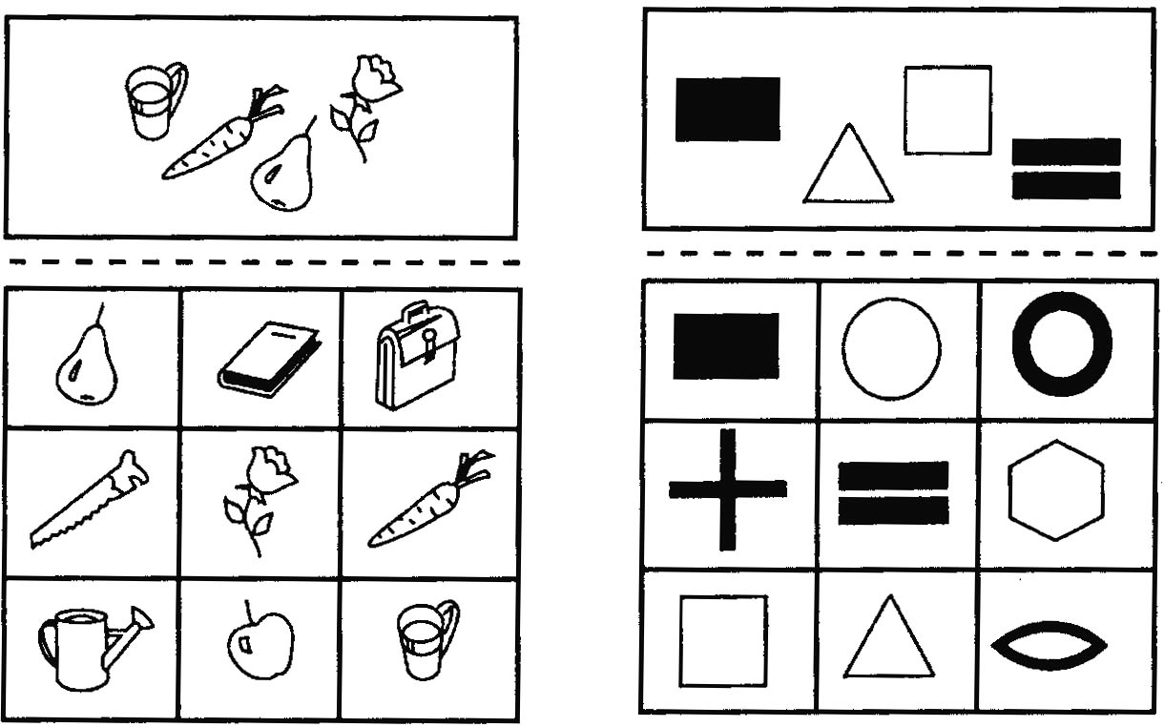

Между запоминанием и отыскиванием изображения следует делать паузы разной длительности (от 5 сек. до 5 мин.), причем паузы могут быть как «пустыми», так и заполненными какой-либо деятельностью (например, рисованием, рассказыванием стихотворения, повторением алфавита или таблицы умножения, выполнением физических упражнений и т.д.).
«Запомни точно».
а) Приготовьте лист бумаги с 15—20 геометрическими фигурами, различными по размеру и форме (большие и маленькие круги, квадраты, треугольники, звезды, снежинки и т.п.). Попросите ребенка запомнить только большие (маленькие) фигурки, только округлые фигуры и т.п. Затем найти их на другом бланке.
б) Приготовьте бланк с правильными и перевернутыми (сверху — вниз, справа — налево) фигурками, цифрами или буквами. Попросите ребенка
запомнить только правильные (только перевернутые) фигурки (цифры, буквы), а затем — найти и/или нарисовать их.
Время запоминания — 15—20 сек. Количество запоминаемых элементов — от 5 до 10.
«Запомни и нарисуй». Для этого задания необходимо заранее подготовить образцы для запоминания на отдельных листах бумаги, а также лист бумаги и карандаш.
Попросите ребенка внимательно посмотреть на образец и запомнить его. Затем предложите ему нарисовать по памяти эти фигурки в том же порядке. Предполагаемое время показа для первой последовательности — 2 сек., для второй — 3—4 сек., для пятой — 6—7 сек.

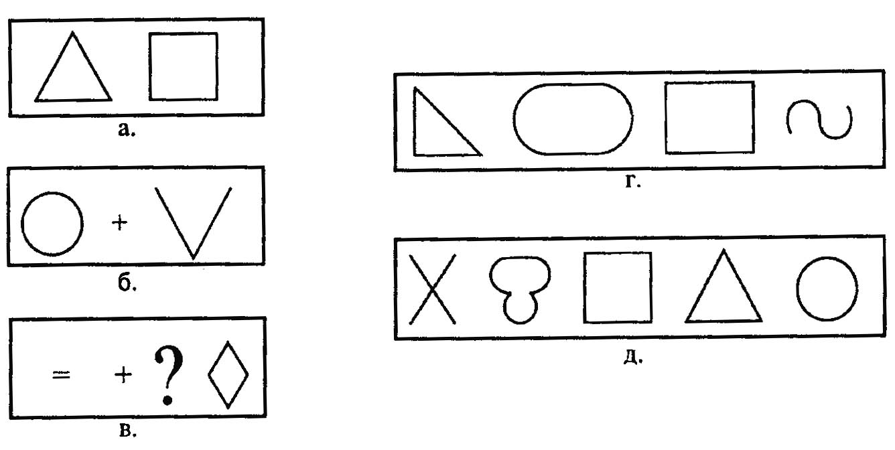

«Восстанови порядок». Приготовьте 5—10 игрушек (предметов), разложите их в случайном порядке. Предложите ребенку запомнить их расположение (15—20 сек.). Затем он отворачивается, а психолог меняет несколько игрушек (предметов) местами. Ребенок должен восстановить все в первоначальном виде. В другом варианте эти эталоны выстраиваются в ряд; психолог меняет местами порядок в ряду.
Это задание может выполняться, как и предыдущее, на любом материале (предметы, цветы, животные, буквы и т.д.).
1. Дети встают полукругом; задача ведущего-ребенка — запомнить порядок расположения детей. Первый вариант — он отворачивается и называет детей по порядку; второй вариант — психолог изменяет порядок, переставляя не более 3—5 детей, а ребенок его восстанавливает.
2. Дети замирают в разных позах; ведущий внимательно их осматривает и запоминает позы детей и их одежду. Затем он выходит из комнаты, а психолог производит не более трех — пяти изменений в позах и одежде детей. Задача ведущего — вернуть все в исходное положение.
3. Дети располагаются определенным образом по периметру зала (например, в одном углу, у окна, у мяча на полу и т.д.) и запоминают свое место. Включается музыкальный фрагмент, дети свободно бегают по залу. Во время паузы они должны как можно быстрее: а) вернуться на свое место; б) занять место на одну позицию вперед при движении по часовой стрелке.
При большом количестве детей, или если дети испытывают трудности в запоминании места и последовательности передвижения, можно объединить их в пары (в этом случае важны взаимопомощь и согласованность действий).
«Запомни фигуры». Приготовьте набор карточек с различными изображениями.
Объясните ребенку, что для того, чтобы хорошо запомнить материал, можно использовать такой прием, как классификация, то есть объединение в группы похожих чем-то предметов.
Например, чтобы запомнить ряд геометрических фигур, их надо разделить на группы. На бланке могут быть изображены треугольники, круги, квадраты, перечеркнутые по-разному. Таким образом, эти фигуры можно разделить на группы в зависимости от их формы и/или типа перечеркивания. Теперь их легко запомнить и воспроизвести.
«Вспомни пару». Приготовьте бланки с фигурами для запоминания и воспроизведения.
Объясните ребенку, как ему предстоит вспомнить фигуры. Он смотрит на 1-й бланк и старается запомнить предложенные пары изображений (фигуру и знак). Затем бланк убирается и ему предлагается 2-й бланк — для воспроизведения, на котором он должен нарисовать в пустых клетках напротив каждой фигуры соответствующую ей пару.

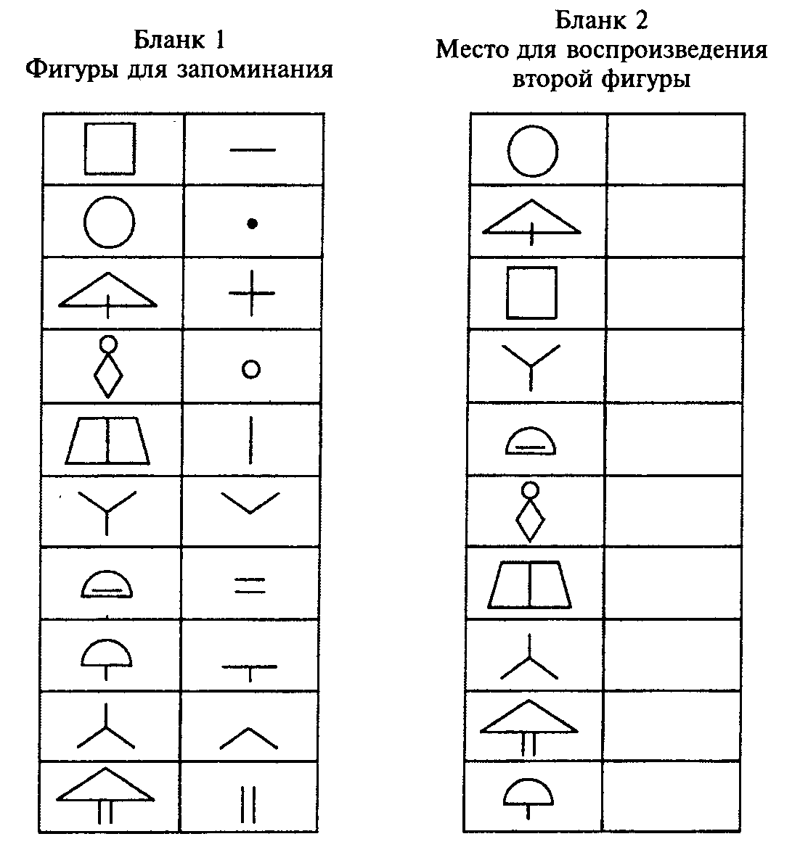

«Найди пару». Материалом для игры могут быть два одинаковых набора с изображением фигур, предметов, животных, цифр, букв, слов, цветных карточек; две колоды игральных карт (например, парой будут считаться две карты одного цвета, масти или достоинства). Играют два и более участника. Парные картинки выкладываются изображением вниз в несколько рядов. Сначала первый игрок переворачивает любые две карточки, показывая всем участникам изображенные на них картинки. Все пытаются запомнить само изображение и местоположение карточек. Затем карточки возвращаются на свое место изображением вниз.
Следующий игрок проделывает то же самое, но с другими двумя карточками. Все последующие ходы участники делают с таким расчетом, чтобы за один ход открыть две одинаковые картинки. Открыв две одинаковые карточки, игрок забирает их себе и ему присуждается один фант (очко). При этом свободные места остаются пустыми (ряды не сдвигаются). Выигрывает тот, кто наберет больше фантов.
«Раскрась одним цветом одинаковые фигуры». Ребенку предлагается бланк с 7—20 геометрическими фигурами (треугольник, круг, квадрат и т.д.). Психолог предлагает ему показать круг, квадрат и т.д., а затем запомнить, что круги надо раскрасить желтым цветом, квадраты — красным, треугольники — зеленым и т.д.
Задание можно усложнять за счет увеличения количества и разнообразия фигур и цветов, добавления признака величины (большие и маленькие круги и т.п.), вводя в материал буквы и цифры.

Комплекс упражнений на развитие слуховой памяти.
«Магазин». Вы можете послать ребенка в «магазин» и попросить запомнить все предметы, которые надо купить. Начинают с одного-двух предметов, постепенно увеличивая их количество до пяти- семи.
В этой игре полезно менять роли: взрослый и ребенок по очереди могут быть и дочкой (или сыном), и мамой (или папой), и продавцом, который сначала выслушивает заказ покупателя, а потом идет подбирать товар. Магазины могут быть разными: «Булочная», «Молоко», «Игрушки» и любые другие.
«Пары слов». Предложите ребенку запомнить несколько слов, предъявляя каждое из них в паре с другим словом. Например, вы называете пары «кошка — молоко», «мальчик — машина», «стол — пирог» и просите запомнить вторые слова из каждой пары. Затем называете первое слово пары, а ребенок должен вспомнить и назвать второе слово. Задание можно постепенно усложнять, увеличивая количество пар слов и подбирая в пары слова с отдаленными смысловыми связями.
«Восстанови пропущенное слово». Ребенку зачитываются 5—7 слов, не связанных между собой по смыслу: корова, стол, стена, письмо, цветок, сумка, голова. Затем ряд читается заново с пропуском одного из слов. Он должен назвать пропущенное слово. Вариант задания: при повторном прочтении заменить одно слово другим (из одного семантического поля, например, корова — теленок; близким по звучанию, например, стол — стон); ребенок должен найти ошибку.
«Рыба, птица, зверь». Лучше, если в этой игре участвуют несколько человек. Ведущий (сначала это должен быть взрослый) указывает по очереди на каждого игрока и произносит: «Рыба, птица, зверь, рыба, птица...» Тот игрок, на котором остановилась считалка, должен быстро (пока ведущий считает до трех) назвать в данном случае птицу. Если ответ правильный, ведущий продолжает игру, если ответ неверный — ребенок выбывает из игры. Названия не должны повторяться. Эту игру можно проводить в разных вариантах, когда дети называют, например, цветок, дерево и фрукт, мебель и имя.
«Повтори и продолжи». Ребенок называет какое-нибудь слово. Следующий участник игры повторяет это слово и добавляет новое. Таким образом, каждый из участников повторяет весь предьщущий ряд, добавляя в конце новое слово. Варианты игры: составление рядов из слов одной обобщающей группы (например, ягоды, фрукты, животные, мебель, .посуда и т.д.); из определений к существительному (например: «Арбуз какой?» Ответы: «Зеленый, полосатый, сочный, сладкий, большой, круглый, спелый, тяжелый, вкусный» и т.д.). Более сложным является задание на составление связного рассказа, когда каждый из участников, повторяя предыдущие предложения, добавляет свое.
«Запомни нужные слова». Из предложенных фраз (рассказов) ребенок запоминает только те слова, которые обозначают: погодные условия, транспорт, растения и т.п.
«Зашифруй предложение». Для запоминания даются короткие завершенные высказывания, например: «Волк выбежал из леса», «Дети играли во дворе» и т.д.
Попросите ребенка «зашифровать» предложение с помощью условных изображений так, чтобы запомнить его (например, волк + елка + стрелка и т.п.). В течение одного занятия рекомендуется давать для запоминания не более 2—3 фраз.
«Пиктограммы». Ребенку читается текст. Для того чтобы его запомнить, он должен каждый смысловой фрагмент как-то изобразить (зарисовать). Затем ребенка просят по его зарисовкам воспроизвести рассказ.
«Придумай, как запомнить слова». Объясните ребенку, что для того, чтобы хорошо запомнить материал, можно использовать такой прием, как классификация, то есть объединение в группы похожих чем-то предметов.
Теперь предложите ему запомнить набор слов, используя этот принцип:
роза, вишня, тюльпан, огурец, ель, слива, дуб, гвоздика, томат, сосна, яблоко;
машина, картошка, самолет, огурец, троллейбус, помидор, солнце, лук, лампа, поезд, фонарь, свеча.
«Стенограф». Для этого задания потребуются соответствующие картинки, лист бумаги и карандаш. Ребенку читается небольшой рассказ в течение 1—2 мин. В это время он должен обозначать:
а) «события» (действия) карточками с картинками, подбирая и выкладывая их, следуя за ходом рассказа;
б) каждое предложение чертой (например, «Падал снег»), а затем указывать количество предложений в рассказе;
в) каждое слово одним штрихом и затем указывать количество слов в рассказе.
«Цепочка ассоциаций». Необходимо запомнить 30—40 не связанных между собой слов, например: дом, кот, лес, апельсин, шкаф, змея, книга, пожар, крокодил и т.д. Для этого надо применить метод искусственных ассоциаций, который издавна использовался носителями феноменальной памяти.
«Представьте себе дом, по которому ходит пушистый кот, который выпрыгивает в окно и оказывается в лесу, где на деревьях растут апельсины. Вы срываете апельсин, чистите его, и вдруг в нем оказывается шкаф, в углу которого притаилась змея, и т.д. Скрепив так между собой все слова, вы неожиданно убедитесь, что припоминаете их в нужном порядке от начала до конца».
Такая тренировка, как легко понять, может быть перенесена затем на запоминание любого учебного материала. Поскольку память играет важную роль при овладении школьниками необходимыми знаниями, умениями и навыками, использование данного комплекса упражнений на различных коррекционных занятиях с младшими школьниками, имеющими трудности в развитии памяти, будет способствовать более успешному развитию зрительного и слухового запоминания.

